Проверочная работа №5, по темам: Специальные трансформаторы
Группа № _______
Ф.И.__________________________________________________________

- Перечислите типы специальных трансформаторов различного назначения.
- Расшифруйте обозначения на схеме сварочных трансформаторов.
Тр, РК, Э, Р.
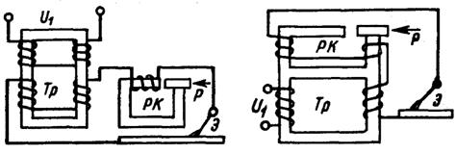
- Какой трансформатор называется автотрансформатором?
- Какие могут быть автотрансформаторы в зависимости от схемы включения?
- Как передаётся мощность в автотрансформаторах?
- Как характеризуется работа автотрансформатора?
- Чем объясняется, что при одной и той же общей мощности трансформатора и автотрансформатора магнитопровод автотрансформатора по массе и габаритам меньше, чем у трансформаторов?
- Что является недостатком автотрансформаторов?
- Что представляет собой стабилизатор напряжения?
- Для чего применяют стабилизатор напряжения?
- Для чего служат трансформаторы напряжения?
- Для чего применяют трансформаторы тока?

